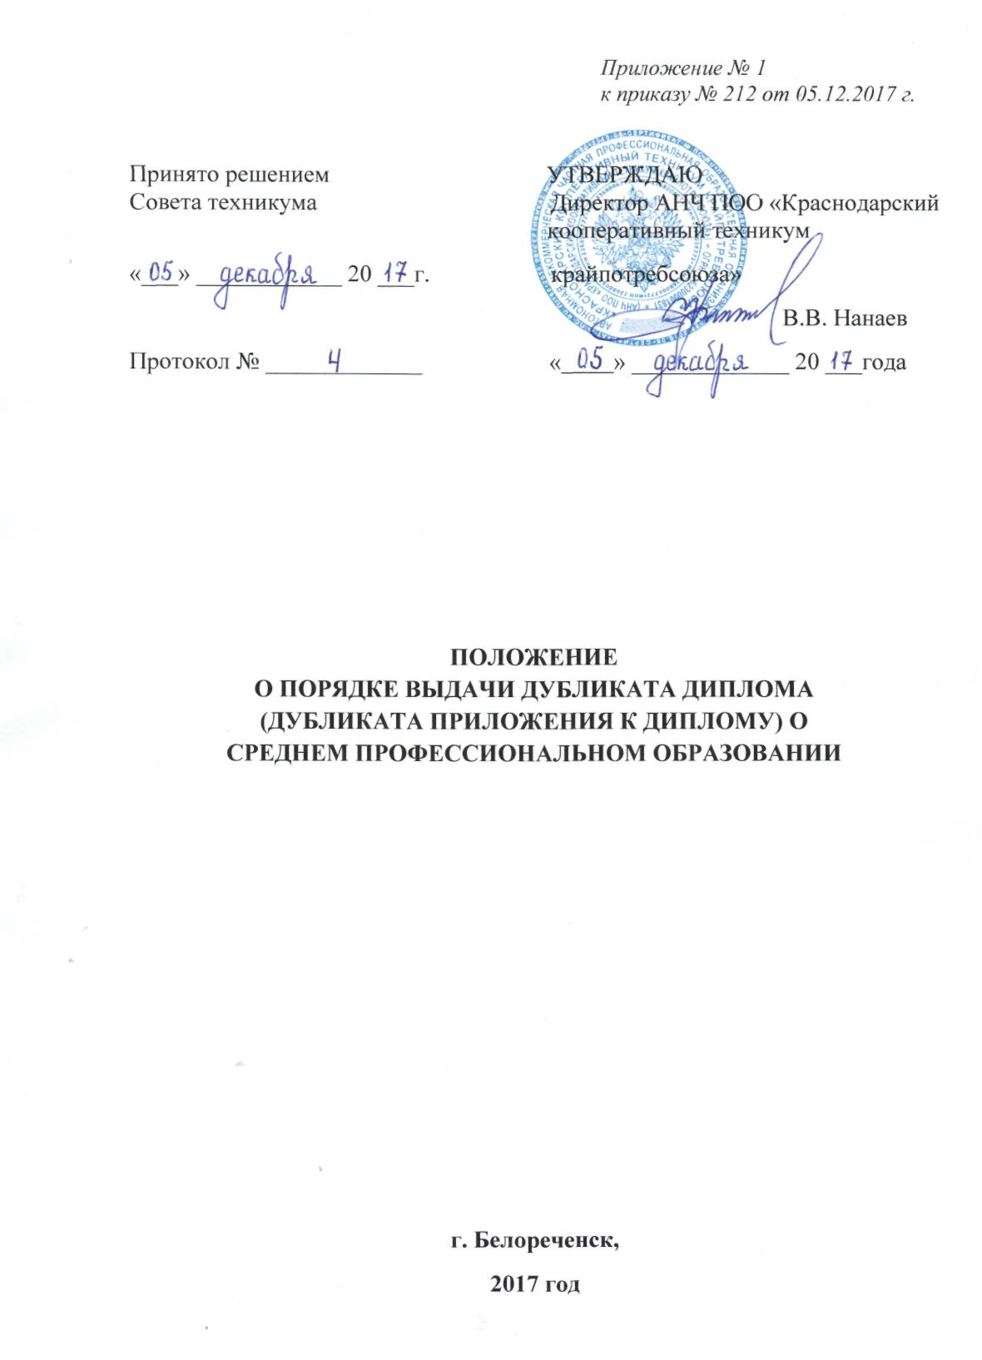

ПОЛОЖЕНИЕ
О ПОРЯДКЕ ВЫДАЧИ ДУБЛИКАТА ДИПЛОМА
(ДУБЛИКАТА ПРИЛОЖЕНИЯ К ДИПЛОМУ) О
СРЕДНЕМ ПРОФЕССИОНАЛЬНОМ ОБРАЗОВАНИИ

Выпускник Автономной некоммерческой частной профессиональной образовательной организации «Краснодарский кооперативный техникум крайпотребсоюза» (АНЧ ПОО «Краснодарский кооперативный техникум крайпотребсоюза») в соответствии Приказом Министерства образования и науки Российской Федерации от 25.10.2013 № 1186 «Об утверждении Порядка заполнения, учета и выдачи дипломов о среднем профессиональном образовании и их дубликатов», в случае утраты подлинника имеет право получить дубликат диплома.
Для получения дубликата документа о среднем профессиональном образовании необходимо:
1. Написать личное заявление на имя директора АНЧ ПОО «Краснодарский кооперативный техникум крайпотребсоюза» (образец -Приложение № 1). Заявление пишется лично заявителем от руки.
2. В зависимости от причины утраты диплома предоставить в АНЧ ПОО «Краснодарский кооперативный техникум крайпотребсоюза» соответствующий пакет документов:
– в случае утраты или порчи диплома и (или) приложения к нему либо утраты или порчи дубликата:
документ, подтверждающий факт утраты ранее выданного диплома вследствие экстремальных обстоятельств (кражи, пожара, затопления, землетрясения и пр.). Для этого следует получить соответствующие оправдательные документы:
• талон-уведомление, подтверждающий принятие заявления о краже, постановление органов внутренних дел о возбуждении уголовного дела по факту кражи либо справку следственных органов;
• справку Госпожнадзора МЧС России, или протокол осмотра места происшествия, или акт о пожаре, в котором установлена причина возгорания.
В ситуации утери диплома (при переезде, невыясненных обстоятельствах и т.п.):
• объявление в газете об утере (утрате) документа (образец - Приложение № 2).
В ситуации порчи диплома (обгорел, залит жидкостью, порван, разрисован и т.п.):
• испорченный бланк диплома и приложение к нему.
В случае обнаружения в дипломе и (или) приложении к нему либо в дубликате ошибок после получения указанного документа:
• диплом о среднем профессиональном образовании и (или) приложение к нему либо дубликат, содержащий ошибку;
• копия паспорта с верными данными.
В случае изменения фамилии и (или) имени, и (или) отчества обладателя диплома:
• копии документов, подтверждающих соответствующие изменения.
В случае утраты или порчи только диплома (дубликата диплома), а также в случае обнаружения ошибок только в дипломе (дубликате диплома) обладателю диплома выдаются дубликат диплома и дубликат приложения к нему.
В случае утраты или порчи только приложения к диплому (дубликата приложения к диплому), а также в случае обнаружения ошибок только в приложении к диплому (дубликате приложения к диплому) обладателю диплома выдается дубликат приложения к диплому.
Дубликат диплома без приложения к нему действителен. Дубликат приложения к диплому недействителен без диплома или без дубликата диплома.
В дубликат вносятся записи в соответствии с документами, имеющимися в личном деле выпускника. При невозможности заполнения дубликата приложения к диплому дубликат диплома выдается без приложения к нему.
Дубликат диплома и приложение к нему выписывается после решения директора техникума и издания приказа о выдаче дубликата документа об образовании. Дубликат диплома и приложения к нему оформляется в течение 10 дней, со дня поступления заявления. Дубликат диплома и приложения к нему оформляются на бланках диплома и приложения к нему, применяемых в АНЧ ПОО «Краснодарский кооперативный техникум крайпотребсоюза» на момент подачи заявления о выдаче дубликатов. О готовности дубликата диплома (приложения к диплому) заявителю будет сообщено по контактному телефону, указанному в заявлении.
Выдача готового дубликата диплома (приложения к диплому) производится лично в руки заявителю, при наличии паспорта, либо его доверенному лицу по нотариально заверенной доверенности и паспорта, либо по заявлению выпускника направляется в его адрес через операторов почтовой связи общего пользования заказным почтовым отправлением с уведомлением о вручении.
Заявление о выдаче дубликата диплома и (или) приложения к нему, документы подтверждающие факт утраты и (или) порчи диплома, копии документов, подтверждающих изменение фамилии (имени, отчества) выпускника, копии выданного дубликата диплома и (или) дубликата приложения к диплому, хранятся в личном деле выпускника.

Приложение № 1
Директору АНЧ ПОО «Краснодарский кооперативный техникум крайпотребсоюза»
В.В. Нанаеву
выпускника ____________________
______________________________
____________________________________
(ф.и.о.)
проживающего по адресу _________
____________________________________________________________________________________________________________________________
номер телефона
ЗАЯВЛЕНИЕ
Прошу выдать мне дубликат диплома о среднем профессиональном образовании и приложение к нему в связи с _____________________________________________________оригинала. (указать причину: кража; утеря; перемена имени; порча; уничтожение диплома;
ошибка в содержании диплома и т.п.)

Диплом был выдан на _________________________________в ________году. (указать фамилию, имя, отчество выпускника)
Обучение проходил(а) по ______________________________ форме обучения (указать форму обучения)
по специальности ___________________________________________________ (указать специальность).
К заявлению прилагаю: ___________________________________________
____________________________________________________________________________________________________________________________________
(привести перечень прилагаемых документов)
При необходимости указать: Прошу выслать дубликат диплома и приложение к нему по почте на: (указать адрес обязательно с индексом)

Дата Подпись
Примечание: заявления, отправленные через оператора почтовой связи, должны быть заверены нотариусом.
Приложение № 2

ОБЪЯВЛЕНИЕ В ГАЗЕТЕ

Утерянный диплом _________________________________________________
(серия и номер)
на имя ____________________________________________________________
(ф.и.о. полностью)
выданный _________________________________________________________ (название учебного заведения)
считать недействительным.

